**Objetivo: Familiarizarse con la lecto/escritura binaria y con algunos concepto, como Octeto, IP, Clases, Host, Subneeting. Superneeting y VLSM en IPv4**

**Octeto, IP, Clases, Host**

**Ejercicio Nº 1**

1. Defina que es un:
   * Octeto: Conjunto de 8 bits que forma parte de una dirección IP.
   * Número IP y como está formado: 4 octetos que identifican de manera única a cada host y cada red.
   * Máscara: Prefijo que representa un bloque continuo del espacio de direcciones IP, que se escribe junto a cada dirección. Se puede escribir de la misma forma que la dirección IP, o como un número decimal. Separa el id de host del id de red.
2. Complete el siguiente cuadro:

|  |  |  |  |  |  |
| --- | --- | --- | --- | --- | --- |
| **Clase** | **Rango de direcciones IP** | **Nº Redes** | **Nº Hosts** | **Máscara de Red** | **Dirección de Broadcast** |
| A | 1.0.0.0 a 127.255.255.255 | 27=128 | 2²⁴ = 16777216 | 255.0.0.0  /8 | 127.255.255.255 |
| B | 128.0.0.0 a 191.255.255.255 | 214=16384 | 2¹⁶=65536 | 255.255.0.0  /16 | 191.255.255.255 |
| C | 192.0.0.0 a 223.255.255.255 | 221 = 2097152 | 28=256 | 255.255.255.0  /24 | 223.255.255.255 |

1. En una dirección IP, perteneciente a cada clase. Cuántos octetos se ocupan para Host y cuantos para redes.

|  |
| --- |
| A: 1 y 3  B: 2 y 2  C: 3 y 1 |

1. Si tengo un número de IP en binario. ¿Cómo puedo determinar a la clase que pertenece, sin pasarlo a decimal?. Ejemplifique con una ejemplo de cada clase

|  |
| --- |
| A: Comienza en 0  B: Comienza en 10  C: Comienza en 110 |

1. Redes privadas: Detalle clase y rango de direcciones IP de c/u de ellas

|  |
| --- |
| A: 10.0.0.0/8 a 10.255.255.255/8  B: 172.16.0.0/12 a 172.31.255.255/12  C: 192.168.0.0/16 a 192.168.255.255/16 |

1. Enumere y describa brevemente para que se utilizan las direcciones especiales (0.0.0.0, 255.255.255.255, 127.0.0.1)

|  |
| --- |
| 0.0.0.0 se usa cuando el dispositivo está iniciando, y es usada para que el host se refiera a su red.  255.255.255.255 es una direccion de difusión en la red local.  127.0.0.1 direcciones locales de prueba (no se envía a la red física). |

**Ejercicio Nº 2**

Dados los siguientes números binarios, determinar a la clase que pertenece, pasarlo a notación decimal y corroborar la clase elegida, considerando el número binario

1. 11000000.00000101.00100010.00001011: C (192...)
2. 11000101.01010111.00011000.10111000: C (197...)
3. 01001011.10010011.00111001.00110111: A (75...)
4. 11000000.00001010.01000010.00001011: C (192...)

**Ejercicio Nº 3**

Dados el siguiente listado de direcciones de Host, convertirlo a notación binaria (el que se necesite) y determinar a la clase a la que pertenece

1. 207.218.245.5 = 11001111.11011010.11110101.00000101. Clase C
2. 70.87.253.101 = 01000110… Clase A
3. 173.192.18.23 = 10101101… Clase B
4. 67.16.140.8 = 01000011... Clase A
5. 199.248.144.29 = 11000111... Clase C
6. 190.122.240.35 = 10111110… Clase B

**Ejercicio Nº 4**

Dados el siguiente listado de direcciones de Host, determine su dirección de red, sin convertir a binario:

1. 75.125.232.57: A → 75.0.0.0
2. 207.218.223.5: C → 207.218.223.0
3. 70.87.253.109: A → 70.0.0.0
4. 173.192.18.218: B → 173.192.0.0
5. 67.16.140.82: A → 67.0.0.0
6. 190.122.240.171: B → 190.122.0.0

**Ejercicio Nº 5**

¿Cuál es la dirección de red y de broadcast a la que pertenece un PC con IP 192.168.1.23?

Depende de su máscara, ya que puede ser tomada como una IP pública, o una IP privada según ésta.

Red (privada): 192.168.0.0. Broadcast: 192.168.255.255

Red (pública): 192.168.1.0. Broadcast: 192.168.1.255

Hay que hacer esta salvedad porque justo es una IP que se suele utilizar para redes privadas

**Ejercicio Nº 6**

|  |  |  |
| --- | --- | --- |
| REDES | MASCARA POR DEFECTO | |
| Decimal | Binario |
| 177.100.18.4 | 255.255.0.0 | 11111111.11111111.0.0 |
| 119.18.45.0 | 255.0.0.0 | 11111111.00000000.00000000.00000000 |
| 223.23.223.109 | 255.255.255.0 | 11111111.11111111.11111111.00000000 |
| 10.10.250.1 | 255.0.0.0 | 11111111.00000000.00000000.00000000 |
| 126.123.23.1 | 255.0.0.0 | 11111111.00000000.00000000.00000000 |
| 223.69.230.250 | 255.255.255.0 | 11111111.11111111.11111111.00000000 |
| 126.123.23.1 | 255.0.0.0 | 11111111.00000000.00000000.00000000 |
| 223.69.230.250 | 255.255.255.0 | 11111111.11111111.11111111.00000000 |
| 192.12.35.105 | 255.255.255.0 | 11111111.11111111.11111111.00000000 |
| 77.251.200.51 | 255.0.0.0 | 11111111.00000000.00000000.00000000 |
| 189.210.50.1 | 255.255.0.0 | 11111111.11111111.0.0 |
| 88.45.65.35 | 255.0.0.0 | 11111111.00000000.00000000.00000000 |
| 128.212.250.254 | 255.255.0.0 | 11111111.11111111.0.0 |
| 193.100.77.83 | 255.255.255.0 | 11111111.11111111.11111111.00000000 |
| 125.125.250.1 | 255.0.0.0 | 11111111.00000000.00000000.00000000 |
| 1.1.10.50 | 255.0.0.0 | 11111111.00000000.00000000.00000000 |
| 220.90.130.45 | 255.255.255.0 | 11111111.11111111.11111111.00000000 |
| 134.125.34.9 | 255.255.0.0 | 11111111.11111111.0.0 |

**Ejercicio Nº 7 - Aquí comienza subredes..**

Complete la siguiente tabla

|  |  |  |  |
| --- | --- | --- | --- |
| **IP** | **Máscara** | **Subred** | **Broadcast** |
| 192.168.1.130 | 255.255.255.128 | 192.168.1.128 | 192.168.1.255 |
| 10.1.1.3 | 255.255.0.0 | 10.1.0.0 | 10.1.255.255 |
| 10.1.1.8 | 255.255.0.0 | 10.1.0.0 | 10.1.255.255 |
| 200.1.1.23 | 255.0.0.0 | 200.0.0.0 | 200.255.255.255 |
| 172.16.8.48 | 255.255.248.0 | 172.16.8.0 | 172.16.15.255 |
| 172.16.8.48 | 255.255.255.224 | 172.16.8.32 | 172.16.8.63 |

**Ejercicio Nº 8**

Con que comandos puedo ver, en Windows y en Linux (eth1), la configuración de la IP en la NIC. Ejemplifique.

Windows: ipconfig

Linux: ifconfig

**Ejercicio Nº 9**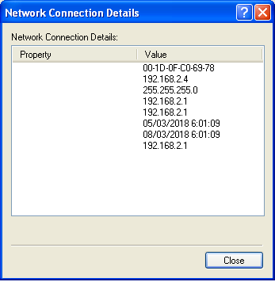

Describir las propiedades de cada renglón de la figura de la derecha

00-1D-0F-C0-69-78: Dirección física (MAC Address)

192.168.2.4: Dirección IP

255.255.255.0: Máscara de subred

192.168.2.1: Puerta de enlace predeterminada

192.168.2.1: Servidor DNS

**Ejercicio Nº 10**

Que comando, en Linux, tendría que escribir para configurar la eth0, con la IP: 10.0.0.1/24

Comando en Linux: *Ifconfig eth0 10.0.0.1 netmask 255.255.255.0 up*

**Ejercicio Nº 11**

Asignar direcciones IP válidas a las interfaces de red (interfaz de red = tarjeta de red) que les falte para conseguir que exista comunicación entre los host A, B, C, D, E y F. La máscara en todos los casos será 255.255.224.0.

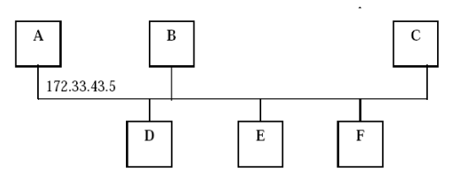

**Respuesta:**

1. Tomar la IP dada en el gráfico (172.33.43.5)
2. Aplicar la máscara dada, y determinar las direcciones de subred (172.33.32.0) y broadcast (172.33.63.255).
3. A partir de las direcciones obtenidas en el paso anterior, asignar direcciones IP que estén en ese rango a los host.

**Ejercicio Nº 12**

Cualesde las siguientes máscaras de red equivale a: /24

a. 255.0.0.0  
b. 224.0.0.0  
c. 255.255.0.0  
d. **255.255.255.0**

**SUBNEETING**  
  
**Ejercicio Nº 13**

Dada la red 10.0.0.0, subdividirla en 5 subredes, descartar la rfc 950. Indicando en c/u de ellas: Dirección de Red, Rango de IP, IP del 1er Host y del último, Dirección de Broadcast

**Respuesta:**

Los resaltados indican binario.

Se busca la mayor cantidad de IP’s por subred. Se usarán los primeros 3 bits del segundo octeto para indicar en qué subred estamos: 10.111|x.X.X

Máscara: 255.224.0.0 = /11. IP’s por subred: 2²¹ (32-11=21)

Subred 1: 10.000|x.X.X – Rango de hosts: 10.0.0.1 hasta 10.31.255.254

Red : 10.0.0.0 Broadcast: 10.31.255.255

Subred 2: 10.001|x.X.X – Rango de hosts: 10.32.0.1 hasta 10.63.255.254

Red : 10.32.0.0 Broadcast: 10.63.255.255

Subred 3: 10.010|x.X.X – Rango de hosts: 10.64.0.1 hasta 10.95.255.254

Red : 10.64.0.0 Broadcast: 10.95.255.255

Subred 4: 10.011|x.X.X – Rango de hosts: 10.96.0.1 hasta 10.127.255.254

Red : 10.96.0.0 Broadcast: 10.127.255.255

Subred 5: 10.100|x.X.X – Rango de hosts: 10.128.0.1 hasta 10.159.255.254

Red : 10.128.0.0 Broadcast: 10.159.255.255

**Ejercicio Nº 14**

¿Cuál es la dirección de red y de broadcast a la que pertenece un PC con IP 192.168.1.23/24 ?

Dirección de red: 192.168.1.0. Dirección de broadcast: 192.168.1.255

**Ejercicio Nº 15**

Determine de las direcciones IP, cuales se pueden usar como direcciones de host, en las subredes, de la red 200.100.50.0/28

***Respuesta:***

Subred = 200.100.50.0

Broadcast = 200.100.50.15

200.100.50.64

200.100.50.80

200.100.50.192

200.100.50.143

200.100.50.253

200.100.50.241

200.100.50.90

200.100.50.79

Ninguna dirección es válida porque el último octeto debe estar entre 1 y 14.

**Ejercicio Nº 16**

¿Cuáles de las siguientes IP's, que se mencionan a continuación, son direcciones IP que pueden ser asignadas a nodos de la subred, que pertenece la IP: 192.168.15.19/28?

IP de subred = 192.168.15.16

IP de broadcast: 192.168.15.31

A. 192.168.15.17

B. 192.168.15.14

C. 192.168.15.29

D. 192.168.15.16

E. 192.168.15.31

F. Ninguna de las que se menciona.

Respuesta: A y C.

**Ejercicio Nº 17**

Se tiene una dirección IP 172.17.111.0 mascara 255.255.254.0, ¿cuantas subredes y cuantos host válidos habrá por subred?

a. 126 subnets with each 512 hosts  
b. 128 subnets with each 510 hosts  
c. 126 subnets with each 510 hosts  
d. 126 subnets with each 1022 hosts

***Respuesta:***

xxxxxxx|x.xxxxxxxxx = 7|1.8

2^7 = 128 subredes.

2^9 - 2 = 510 host válidos

**Ejercicio Nº 18**

A partir de la dirección IP 172.18.71.2   255.255.248.0, ¿cuál es la dirección de subred y de broadcast a la que pertenece el host?

a. network ID = 172.18.64.0, broadcast address is 172.18.80.255  
b. network ID = 172.18.32.0, broadcast address is 172.18.71.255  
c. network ID = 172.18.32.0, broadcast address is 172.18.80.255  
d. network ID = 172.18.64.0, broadcast address is 172.18.71.255

Respuesta: D.

**Ejercicio Nº 19**

Se encuentra trabajando en una empresa a la que le ha sido asignada una dirección clase C y se necesita crear 10 subredes. Se le requiere que disponga de tantas direcciones de nodo en cada subred, como resulte posible. ¿Cuál de las siguientes es la máscara de subred que deberá utilizar?

**Respuesta:**

Para dividir en 10 subredes, se necesitan como mínimo 4 bits, ya que 10 <= 2⁴ = 16. Es decir, que del último octecto, se necesitarán los primeros 4 bits para definir la máscara, dando como resultado una máscara /28 (11110000 = 240)

A. 255.255.255.192

B. 255.255.255.224

C. 255.255.255.240

D. 255.255.255.248

E. 255.255.255.242

F. Ninguna de las que se menciona.

**Ejercicio Nº 20**

¿Cuántas subredes y nodos disponibles por subred se obtienen si se aplica una máscara /28 a la red clase C 210.10.2.0?

A. 30 subredes y 6 nodos por subred.

B. 6 subredes y 30 nodos por subred.

C. 8 subredes y 32 nodos por subred.

D. 32 subredes y 8 nodos por subred.

E. 16 subredes y 14 nodos por subred. (2⁴ subredes y 2⁴-2 hosts)

F. Ninguna de las anteriores.

**Ejercicio Nº 21**

 Una red está dividida en 8 subredes de una clase B. ¿Qué máscara de subred se deberá utilizar si se pretende tener 2500 host por subred.

**Respuesta:**

2500 <= 2¹². Por lo tanto, 12-8 = 4 → necesito 4 bits más para la máscara: 255.255.11110000.0 ⇒ 240

A.255.248.0.0  
B.255.255.240.0  
C.255.255.248.0  
D.255.255.255.255  
E.255.255.224.0  
F.255.255.252.0  
G.172.16.252.0

**Ejercicio Nº 22**

¿Cuales de las siguientes IP's no pertenece a la misma red si se ha utilizado la mascara de subred 255.255.224.0?

**Respuesta:**

Se aplica la máscara a cada una de las IPs para determinar sus respectivas redes.

A.172.16.66.24 (Red: 172.16.64.0)  
B.172.16.65.33 (Red: 172.16.64.0)  
C.172.16.64.42 (Red: 172.16.64.0)  
D.172.16.63.51 (Red 172.16.32.0)

Respuesta: D.

**Ejercicio Nº 23**

Una red clase B será dividida en 20 subredes a las que se sumarán 30 más en los próximos años ¿que mascara se deberá utilizar para obtener un total de 800 host por subred?

a. 255.248.0.0  
b. 255.255.252.0  
c. 255.255.224.0  
d. 255.255.248.0

**Ejercicio Nº 24**

**a) 63.2.17.3 /19**

Se tomaron **19** bits prestados para subredes

La máscara de subred es (en binario) :**11111111.11111111.11100000.00000000**

La máscara de subred es (en decimal) :**255.255.224.0**

El número máximo es de **219=524288** subredes de **213-2=8190** hosts

El host pertenece a la subred **63.2.0.0**

El rango de hosts de esa subred está comprendido entre el host cuya IP es: **63.2.0.1** y el host cuya IP es **63.2.31.254**

La dirección de broadcast de esa subred es la dirección IP **63.2.31.255**

**SUPERNEETING**

**Ejercicio Nº 25**

A partir de la dirección base 192.168.1.0/24, subdividida

|  |  |  |
| --- | --- | --- |
| **192.168.1.000xxxxx** | **Subred 0** | **192.168.1.0-192.168.1.31/27** |
| **192.168.1.001xxxxx** | **Subred 1** | **192.168.1.32-192.168.1.63/27** |
| **192.168.1.010xxxxx** | **Subred 2** | **192.168.1.64-192.168.1.95/27** |
| **192.168.1.011xxxxx** | **Subred 3** | **192.168.1.96-192.168.1.127/27** |
| **192.168.1.100xxxxx** | **Subred 4** | **192.168.1.128-192.168.1.159/27** |
| **192.168.1.101xxxxx** | **Subred 5** | **192.168.1.160-192.168.1.191/27** |
| **192.168.1.110xxxxx** | **Subred 6** | **192.168.1.192-192.168.1.223/27** |
| **192.168.1.111xxxxx** | **Subred 7** | **192.168.1.224-192.168.1.255/27** |

agruparla en 4 subredes

Nuevas subredes:

Subred 0 => 192.168.1.0 - 192.168.1.63 /26

Subred 1 => 192.168.1.64 - 192.168.1.127 /26

Subred 2 => 192.168.1.128 - 192.168.1.191 /26

Subred 3 => 192.168.1.192 - 192.168.1.255 /26

**Ejercicio Nº 26**

**VLSM**

Se tiene una red clase C cuya dirección base es 192.168.10.0. Se quiere dividir dicha red en 5 subredes. Subred Alfa con 100 host, subred Beta con 20 host, subred Gamma con 10 host, y dos subredes para enlace serial (conexión punto a punto) Determine una manera de asignar direcciones utilizando VLSM

Solución:

alfa 100 host , 100<=2**n entonces n=7 => 192.168.10.0 - 192.168.10.127 /25

beta 20 host , 20<=2**n entonces n=5 => 192.168.10.128 - 192.168.10.159 /27

gamma host , 10<=2**n entonces n=4 => 192.168.10.192 - 192.168.10.207 /28

serial1 2 host , 2<=2**n entonces n=2 => 192.168.10.224 - 192.168.10.227 /30

serial2 2 host , 2<=2**n entonces n=2 => 192.168.10.240 - 192.168.10.243 /30

**Ejercicio Nº 27**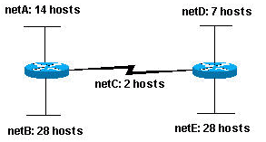

A partir de la IP 204.15.5.0/24, cree las subredes, máscara , dirección del 1er y último host y de broadcast por subred, optimizando el número de host

***Solución:***

Siempre ordenar por cantidad de *hosts*. A la hora de calcular la cantidad de host, sumar las IP’s necesarias para la *subred*, el *broadcast* y en algunos casos la necesaria para el *default gateway* (preguntar al docente). En el caso de las conexiones punto a punto las IP’s ya son los *default gateway* por lo que solo sumar *subred* y *broadcast.*

|  |  |  |  |  |  |  |
| --- | --- | --- | --- | --- | --- | --- |
| **Subred** | **Hosts** | **Máscara** | **ID Subred** | **IP 1er host** | **IP último host** | **IP Broadcast** |
| Net B | 28 + 2 | 255.255.255.224 | 204.15.5.0/27 | 204.15.5.1 | 204.15.5.30 | 204.15.5.31 |
| Net E | 28 + 2 | 255.255.255.224 | 204.15.5.32/27 | 204.15.5.33 | 204.15.5.62 | 204.15.5.63 |
| Net A | 14 + 2 | 255.255.255.240 | 204.15.5.64/28 | 204.15.5.65 | 204.15.5.78 | 204.15.5.79 |
| Net D | 7 + 2 | 255.255.255.240 | 204.15.5.80/28 | 204.15.5.81 | 204.15.5.94 | 204.15.5.95 |
| Net C | 2 + 2 | 255.255.255.252 | 204.15.5.96/30 | 204.15.5.97 | 204.15.5.98 | 204.15.5.99 |

**Ejercicio Nº 28** (Ejercicio de Parcial)

Una empresa tiene su sede central en Buenos Aires y una sucursal más pequeña en la ciudad de La Plata. Cada una de ellas tendrá una red local, la de BA de 100 equipos entre computadoras personales y servidores, y la de La Plata de 45 PCs. Se deben conectar las dos sedes mediante un enlace dedicado punto a punto. Además, la sede de BA tendrá otra LAN con 30 servidores para una Intranet que no requerirá acceso a Internet. El enlace a Internet de toda la red será contratado a un proveedor de servicios en BA. Se requiere además reservar una subred de 20 direcciones públicas para uso futuro. El proveedor le ha asignado a la empresa la red IP 200.10.161.0/24 para ser utilizada. se pide, optimizando los nros ip's, lo siguiente:

a) Topología, señalando las distintas Redes/Subredes

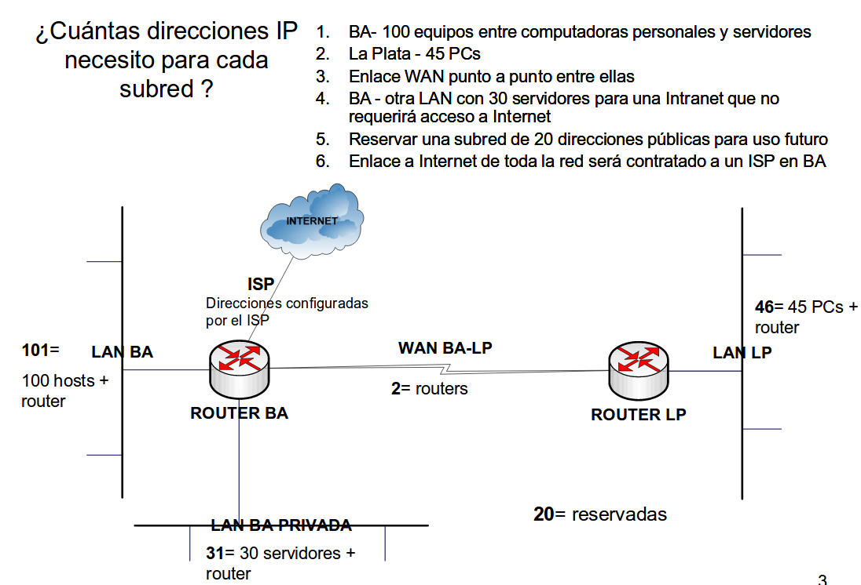

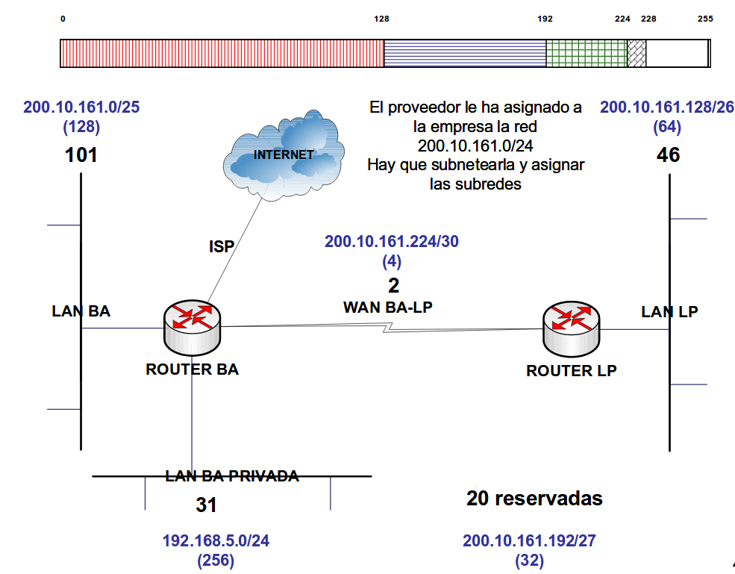

b) De cada segmento, determinar máscara, dirección del primero y último host y de broadcast

IP: 200.10.161.0/24

|  |  |  |  |  |  |  |
| --- | --- | --- | --- | --- | --- | --- |
| **Subred** | **Hosts** | **Máscara** | **ID Subred** | **IP 1er host** | **IP último host** | **IP Broadcast** |
| Net BA | 102 | 255.255.255.128 | 200.10.161.0/25 | 200.10.161.1 | 200.10.161.126 | 200.10.161.127 |
| Net LP | 47 | 255.255.255.192 | 200.10.161.128/26 | 200.10.161.129 | 200.10.161.190 | 200.10.161.191 |
| Net Res | 22 | 255.255.255.224 | 200.10.161.192/27 | 200.10.161.193 | 200.10.161.222 | 200.10.161.223 |
| PPP | 4 | 255.255.255.252 | 200.10.161.224/30 | 200.10.161.225 | 200.10.161.226 | 200.10.161.227 |
|  |  |  |  |  |  |  |
| LAN | 32 | 255.255.255.224 | 192.168.0.0/27 | 192.168.0.1 | 192.168.0.30 | 192.168.0.31 |

**Ejercicio Nº 29**

En base a la dirección IP: 10.0.0.0/16, configurar la siguiente topología

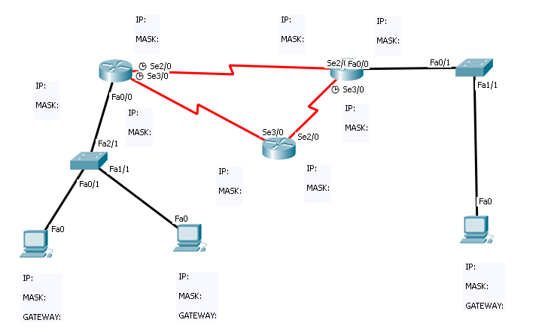

IP: 10.0.0.0/16

|  |  |  |  |  |  |  |  |
| --- | --- | --- | --- | --- | --- | --- | --- |
| **Subred** | **Hosts** | **Máscara** | **ID Subred** | **Default Gateway** | **PC 1** | **PC 2** | **IP Broadcast** |
| R1  SR | 8 | 255.255.255.248 | 10.0.0.0/29 | 10.0.0.1 | 10.0.0.0.2 | 10.0.0.3 | 10.0.0.7 |
| R1-R2 | 4 | 255.255.255.252 | 10.0.0.8/30 | - | 10.0.0.9 (Router 1) | 10.0.0.10 (Router 2) | 10.0.0.11 |
| R1-R3 | 4 | 255.255.255.252 | 10.0.0.12/30 | - | 10.0.0.13 (Router 1) | 10.0.0.14 (Router 3) | 10.0.0.15 |
| R2-R3 | 4 | 255.255.255.252 | 10.0.0.16/30 | - | 10.0.0.17 (Router 2) | 10.0.0.18 (Router 3) | 10.0.0.19 |
| R3 SR | 4 | 255.255.255.252 | 10.0.0.20 | 10.0.0.21 | 10.0.0.22 | No hay | 10.0.0.23 |

**Ejercicio Nº 30**

Idem al ejercicio anterior, pero con la topología siguiente

IP: 10.0.0.0/16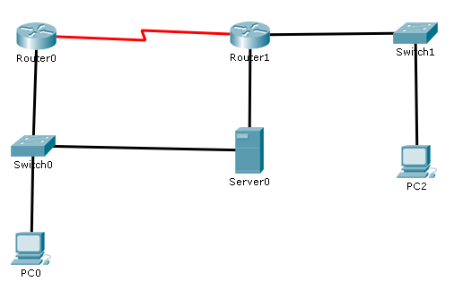

|  |  |  |  |  |  |  |  |
| --- | --- | --- | --- | --- | --- | --- | --- |
| **Subred** | **Hosts** | **Máscara** | **ID Subred** | **Default Gateway** | **PC** | **Server 0** | **IP Broadcast** |
| R0  SR | 2^16 | 255.255.0.0 | 10.0.0.0/16 | 10.0.0.1 | 10.0.0.2 (PC0) | 10.0.0.3 | 10.0.255.255 |
| R1 SR | 2^16 | 255.255.0.0 | 10.1.0.0/16 | 10.1.0.1 | 10.1.0.2 (PC2) | 10.1.0.3 | 10.1.255.255 |